Isabelle Thibault nous va nous présenter **sa** famille et avec son aide nous allons apprendre les adjectifs possessifs.

Voici de nouveau l’arbre généalogique d’Isabelle :

**LA FAMILLE THIBAULT**





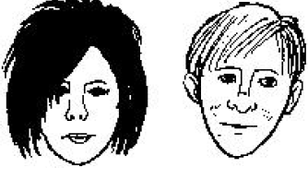

Brigitte

Antoine

Pierre Thibaultp

Mon livre, ton cahier, son cartable

Ma maison, ta ville, sa voiture

Mes livres, tes crayons, ses affaires

Notre maison, notre vélo

Votre ville, votre appartement

Leur maison, leurs enfants

**LES ADJECTIFS POSSESSIFS**

Anne Gaillard

Isabellep

LouisEp

François

Robert Perrotp

Valérie Lebrun



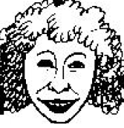



 Je vous présente **MA** famille :

J’habite avec **MON** père et **MA** mère, Antoine et Valérie sont **MES** parents. J’ai aussi un frère : **MON** frère s’appelle François.

**MON** père a une sœur : Brigitte est **SA** sœur et **SON** mari s’appelle Robert, **LEUR** fils est Louis. Il est **NOTRE** cousin. Brigitte est **NOTRE** tante et Robert est **NOTRE** oncle.

**NOS** grands-parents sont Pierre et Anne.

Et **VOTRE** famille ? Pouvez-vous me la présenter ? Merci beaucoup !

**Exercice** : Faites l’arbre généalogique de **votre** famille et présentez-la à Isabelle.

**Exercice** : Classes les adjectifs possessifs et donnez des exemples

|  |  |  |  |  |
| --- | --- | --- | --- | --- |
| Possesseur(s) | Masculin singulier | Féminin singulier | pluriel | Exemple |
| à moi |  |  |  |  |
| à toi |  |  |  |  |
| à elle ou à lui |  |  |  |  |
| à nous |  |  |  |  |
| à vous |  |  |  |  |
| à eux |  |  |  |  |